GUÍA DE ORIENTACIÓN

Nombre: | Curso: 2°A | Fecha: semana N° 9
¿QUÉ APRENDEREMOS?
Objetivo (s): OA 3
Observar, describir y valorar las expresiones de afecto y cariño, que dan y reciben, en los ámbitos familiar, escolar y social (por ejemplo, compartir tiempo, escuchar a los demás, dar y recibir ayuda).
Contenidos:
Expresiones de afecto
Objetivo de la semana:
Describir expresiones de afecto y cariño, en el ámbito familiar.
Habilidad: Describir

¿Qué necesito saber?
Para comenzar necesitas saber de qué se trata la habilidad de describir y las expresiones de afecto.
Entonces:
Describir es: Explicar cómo es una cosa, una persona o un lugar para ofrecer una imagen o una idea completa.

Expresiones de afecto: Demostraciones de cariño de una persona a otra.
La semana pasada trabajamos qué era las expresiones de afecto y cómo se podía demostrar.
En esta clase trabajaremos el mismo objetivo, pon atención a la actividad.

Actividad

- Observa las siguientes imágenes y escoge dos para poder describir, qué sucede en ellas. Te muestro otro modelamiento.

Las manifestaciones o expresiones de afecto, no solamente las podemos manifestar a través de un contacto físico. También podemos demostrar el cariño que tenemos hacia otros, a través de acciones concretas como ayudar, limpiar, agradecer.

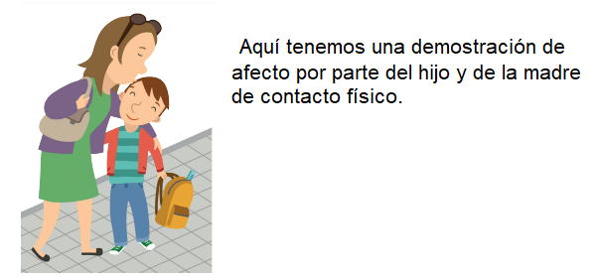

Bien, ahora te presentaré 4 imágenes donde hay demostraciones de afecto, debes escoger 1 e identificar si es demostración física o de acción, como te mostré en el modelamiento.

Recórtala y pégala en el recuadro. Luego describe la imagen.
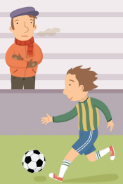
-------------------------------------------------------------------------------

- Reflexión sobre la actividad.
- ¿Qué has aprendido de las expresiones de afecto? (físico – acciones)

Hoy he aprendido que las expresiones de afecto, se pueden mostrar en forma __________________ y a través de _______________.

- ¿Con qué expresiones de afecto te sientes más cómodo (a)? (Con las expresiones de afecto físicas o de acción y explicar por qué)

Me siento más cómodo (a) con las expresiones de ____________, porque _________________________________________________________________.

